令和　　年　　月　　日

　　　　　　　　　　　　様

設楽町役場　生活課長

水道メーター検針についてのお知らせ

（敷地内の水道管等で漏水の疑いがあります）

　日頃は、当町の水道行政につきまして格別なるご理解とご協力を賜りまして、誠にありがとうございます。

　さて、今月の水道検針において貴邸の水道メーターを検針させていただきましたところ、以前と比べ水道使用料が増加していました。

　再度、水道メーターを確認させていただきましたが、留守時にもかかわらずメーターが回っていました。

　お手数ですが、下記を参照のうえご確認をお願いします。

【確認方法】

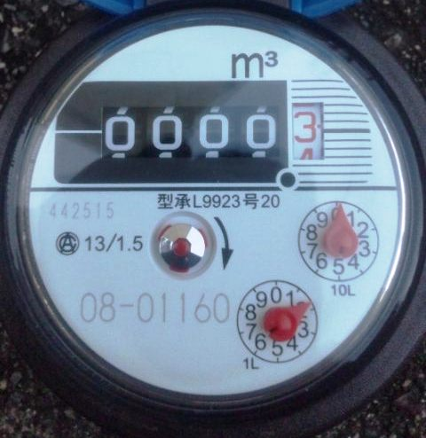１．宅内及び屋外のすべての蛇口を閉める。

　　　トイレや温水器等に水漏れがないか確認する。

　２．水道メーターボックスのふたを開けてメーター

　　　内のパイロット(銀色の羽根車)が少しでも回って

　　　いれば、宅内のどこかで漏水しています。

　３．パイロットが回ってなければ宅内の漏水はありません。

　※漏水の場合、漏水箇所を直さずに放っておくと損傷がひどくなり、高額な水道使用料の賦課にも繋がってしまいます。お早めに水道工事業者に調査・修理を依頼することをおすすめします。なお、調査・修理費用はお客様のご負担となります。

　　　　　　　　　　　　　　　担当：設楽町役場生活課　水道担当

　　　　　　　　　　　　　　　電話：0536-62-0522(ﾀﾞｲﾔﾙｲﾝ)

※裏面に町指定給水装置工事業者の一覧が記載してあります。

町指定給水装置工事業者一覧（町内）

|  |  |  |
| --- | --- | --- |
| 名　称 | 所　在　地 | 電話番号 |
| ㈲大谷屋商店 | 設楽町田口字谷高8 | 0536-62-0524 |
| マツオ電気 | 設楽町田口字大田10-2 | 0536-62-0412 |
| ㈲スイカン | 設楽町田峯字下川畑17-1 | 0536-64-5745 |
| カネハチ建設株式会社 | 設楽町田峯字長原8-2 | 0536-64-5316 |
| ㈲カトウ商店 | 設楽町津具字下町裏25 | 0536-83-2030 |
| キスミ水道 | 設楽町津具字上森古屋56 | 0536-83-2808 |
| ハウスエンジニアリングサービスはやし | 設楽町西納庫字屋木下35-3 | 0536-65-0513 |
| ㈱遠山建設 | 設楽町田口字松洞12-1 | 0536-62-0176 |

※漏水が認められ、上記の指定工事業者が修理を行いましたら、水道料金の減免措置を受けることができます。